Weltweite Präsentation von FAAST wird auf der Security in Essen fortgesetzt

Neuss, 23. September 2014 – ESSER präsentiert die neuesten Technologien im Bereich Ansaugdetektion vom 23. bis 26. September auf der Security Essen, der weltweit größten Messe für Sicherheit und Brandschutz.
Das FAAST-Portfolio, einschließlich einer Vorabpräsentation des neuen, hochempfindlichen XT-Detektors mit vier Ansaugstutzen, wird auf dem Honeywell-Stand 211 in Halle 3 vorgestellt. Neben Live-Vorführungen der FAAST-Lösungen, die umfassende Fehlalarmsicherheit in Industrieanwendungen bieten, erhalten Besucher am Stand von Honeywell die Gelegenheit, sich die FAAST LT-Produkte und Pipe IQ-Konstruktionssoftware aus nächster Nähe anzusehen.
Frank Dam, Vertriebsleiter von Honeywell, wurde für den 25. September als einer der Hauptredner für das Security Forum angekündigt. Er wird bei seinem Vortrag unter anderem die Bedeutung der neuesten Detektionstechnik in anspruchsvollen Umgebungen herausstellen.
„FAAST zeichnet sich durch branchenführende Fehlalarmsicherheit, umfassende Reichweite und integrierte Kommunikation aus und wird in immer zahlreicheren Anwendungen eingesetzt“, so Frank Dam. „Die Security Essen bietet eine hervorragende Gelegenheit, um neue Produktentwicklungen vorzustellen und zu kommunizieren, wie durch neue Technologien selbst für die anspruchsvollsten Umgebungen Lösungen geschaffen werden, die einen immer zuverlässigeren Schutz gewährleisten.“
Gintare Budriunaite, Marketingleiter von Honeywell für Spezial-Brandmeldeprodukte, fügt hinzu: „Der Markt für die Ansaugdetektion verändert sich. Einst vornehmlich in Reinräumen und Rechenzentren eingesetzt, entwickelt sich die Ansaugtechnik zur Lösung der Wahl für Industriestandorte, Flughäfen, Lagerhäuser, Einkaufszentren und sogar Kraftwerke und Nuklearanlagen. Möglich wurde dies durch fortschrittliche Filter- und optische Technologien, die eine Detektion mit hoher Empfindlichkeit und maximaler Fehlalarmsicherheit bieten und somit Einsatzmöglichkeiten in zahlreichen weiteren Bereichen eröffnen, in denen die Raucherkennung bisher schwierig oder schlichtweg nicht möglich war. Wir begrüßen diese Gelegenheit, das FAAST-Portfolio auf der weltweit größten Messe für Sicherheit und Brandschutz einem breiten Publikum präsentieren zu können.“

FAAST ist eine der Attraktionen des Messestands von Honeywell, an dem auf über 1300 m² die neuesten Innovationen im Bereich der Brandmeldetechnik sowie innovative Lösungen für das Gefahrenmanagement, die Zugangssteuerung, Einbruchmeldetechnik und Videoüberwachung präsentiert werden.

-------------------------------------------------------------------------------------------------------------------------------------------------
2588 Zeichen (inkl. Leerzeichen)

Abbildung:
Ansaugrauchmelder FAAST

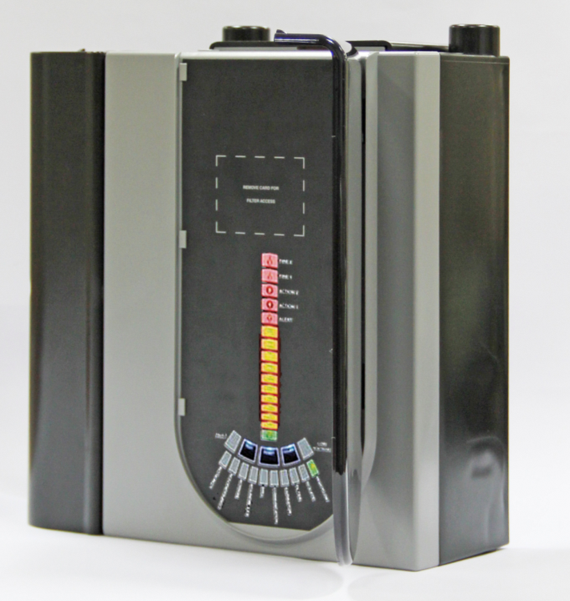
Die Novar GmbH ist Teil des Honeywell Unternehmensbereichs Automation and Control Solutions und gilt mit ihren traditionsreichen Marken ESSER und Ackermann als führend in den Bereichen Brandmeldetechnik, Sprachalarmierung sowie in der Krankenhaus- und Pflegekommunikation.

Honeywell International ist ein diversifizierter Fortune 100-Konzern und beliefert Kunden weltweit mit Luftfahrtprodukten und -dienstleistungen, Gebäudesteuerungstechnologien (privat und kommerziell), Produkten für die Automobilindustrie, Turboladern sowie Spezialmaterialien. Honeywell agiert innerhalb der EMEA-Region (Europa, Mittlerer Osten und Afrika) in über 35 Ländern und beschäftigt dort rund 30.000 Mitarbeiter. Honeywell-Aktien werden in New York, London und Chicago an der Börse gehandelt. Weitere Informationen finden Sie unter www.honeywellnow.com.

------------------------------------------------------------------------------------------------------------------------
Kontakt:
Dipl.-Ing. Joachim Meisehen,
Novar GmbH a Honeywell Company
Marketing/Kommunikation
Dieselstraße 2
41469 Neuss
Tel.: +49 (0) 2131 / 40615226
Joachim.meisehen@honeywell.com

Hinweis: Die Textdaten und Feindaten können unter www.esser-systems.com im Bereich Service / Presse, unter dem Stichwort „Pressemitteilungen“, heruntergeladen werden.

